**广东省精神卫生信息平台升级改造（2025年）及配套服务项目需求**

# 项目名称

项目名称：广东省精神卫生信息平台升级改造（2025年）及配套服务项目

# 项目内容

为进一步贯彻落实《中华人民共和国网络安全法》《中华人民共和国密码法》《信息安全等级保护管理办法》《商用密码管理条例（修订草案征求意见稿）》《广东省信息安全等级保护测评工作指导意见》《广东省省级政务信息化项目商用密码应用工作指引》（2022版）等国家、行业主管部门关于网络安全等级保护工作的有关要求，以及《广东省卫生健康委办公室关于做好2026年省级卫生健康政务信息化项目立项申报工作的通知》（粤卫办规划函〔2025〕2号）要求新建、升级改造的政务信息化项目应全部应用国产化技术建设，已建成的政务信息系统应于2027年前完成国产化改造，同时依据《关于应用“12356”全国统一心理援助热线电话号码的通知》（国卫医政函〔2024〕259号）要求推进“12356”作为全国统一心理援助热线电话号码的使用，并建设相应的心理援助热线信息管理与服务模块，广东省人民医院（广东省精神卫生中心）拟向社会具有承接软件开发和技术服务的大型供应商对《广东省精神卫生信息平台》展开国产化改造、心理援助热线信息管理与服务模块开发、网络安全等级保护测评和商用密码应用方案及应用安全性评估测评服务工作。

# 详细功能描述

### 1.升级改造服务内容

#### 1.1.国产化改造服务

#### 1.1.1.基础设施服务

对既有平台系统《广东省精神卫生信息平台》进行适配迁移，保证平台系统在新国产化环境平滑迁移。按既有平台系统的部署架构对国产化平台进行部署设计，满足原有系统应用部署需求以及扩展建设心理援助热线信息管理与服务模块的部署需求：

（1）项目需采购升级改造工作所需的国产化云资源、数据库等基础设施服务根据现有平台系统资源按1：1置换原则进行置换。承建商需提供符合安全可靠测评结果的国产化CPU、操作系统、数据库等产品，完成相关国产化适配。

（2）本次国产化改造涉及数据库产品需要采购国产化数据库服务两年，以保证支撑本次项目中完成广东精神卫生信息平台的数据库历史数据迁移相关国产化数据库改造工作。

（3）本次国产化改造需要对精神卫生信息平台进行系统数据库历史数据进行迁移，一方面保证迁移数据的数据类型适配迁移，另一方面根据国产数据库的适配需要对部分数据进行数据清洗转换迁移。

（4）项目原平台系统采用JAVA语言开发，数据库为Oracle，使用技术框架包括:SpringMVC、LayUI、ElasticSearch，进行系统国产化数据库迁移升级时，需要满足原平台系统的数据字典、业务数据、统计数据、业务规则、加解密策略等基础业务规则的一致性。

（5）对项目平台系统国产化数据库迁移升级时，需征得系统知识产权所有方的同意下，中标供应商需主动协调原系统厂商提供升级所需的原系统相关技术资料（数据结构、数据字典、说明书）供中标供应商使用，相关费用由中标供应商承担。

#### 1.2.软件开发服务

#### 1.2.1.心理援助热线信息管理与服务模块建设工作

基于《广东省精神卫生信息平台》增加心理援助热线信息管理与服务相关业务功能模块，构建涵盖热线接入与应用、系统管理、业务系统、决策管理等方面的省心理援助热线信息管理与服务模块，建设内容包括软件开发服务。

主要内容为定制软件开发服务，软件系统与统一心理援助热线短号码（12356）关联，满足各地市热线服务人员使用省精神卫生信息平台上的心理援助热线信息管理与服务模块开展统一排班、信息管理、来电调度、业务质控等方面需求，实现的功能模块包括：

#### 1.2.2.1.危机分级智能语音引导

通过可视化页面实现电话呼入时，求助者可通过语音或按键与系统交互，实现心理危机的等级识别，可按危机类型及归属地制定不同的引导路径分配为坐席分配呼入请求，提供在线呼吸训练和肌肉训练服务。

#### 1.2.2.2.工作台管理

对当日工作的数据情况，包括通话总数、工单总数、呼叫记录、危机类型分类等统计信息，并提供呼损回拨、待办工单、知识库跳转等功能。

#### 1.2.2.3.来电管理

在求助者呼入时，可进行弹屏提示；坐席人员可在弹屏页面录入求助者信息、心理情况，制定随访计划；可对求助者进行心理测评；历史来电信息进行查询，知识库查询，满意度调查服务等；同时支持坐席、技能组及与公安、120等保障服务一键转接。

#### 1.2.2.4.求助者管理

实现求助者全流程信息集中化管理，以来电号码为线索，整合其咨询记录、通话录音、随访跟踪及量表测评数据，便于工作人员快速调取历史服务轨迹，并构建求助者服务画像。

#### 1.2.2.5.黑名单管理

提供黑名单机制，对于经常恶意拨打骚扰电话的人，可以将其电话加入黑名单，使其无法接入系统。

#### 1.2.2.6.工单管理

支持来去电通话转换生成工单，将来电信息，求助信息、跟踪回访信息及处理结果生成电子工单。方便人员可对整个咨询过程进行检索、查询与管理。

#### 1.2.2.7.高危来电随访

当求助者被评估为高危来电，系统提供随访计划生成，接线员可设置随访时间和随访方式；在预约的随访时间，可向坐席人员进行提醒。坐席人员可在随访任务列表中快速发起随访，登记随访信息。

#### 1.2.2.8.录音质检

系统可自定义配置质检模版，质检员在听取工单录音后可按质检模版对录音进行评分、评级。

#### 1.2.2.9.知识库管理

提供知识分类管理，支持用户自定义创建和发布知识内容。支持通过关键词快速检索知识内容。

#### 1.2.2.10.数据报表分析

统计呼入和呼出电话信息，统计来电量、通话时长、诉求类型、热点区域等多维度数据，通过可视化图表（如柱状图、热力图）实时展示服务运行状态及历史趋势。同时支持客服工作量统计、时段利用分析等报表。

#### 1.2.2.11.坐席管理

提供坐席管理功能，可对坐席进行监控，强制转接、挂机等功能，可灵活对坐席分配与调配热线接听坐席资源。同时可监控坐席的状态。

#### 1.2.2.12.系统设置

提供热线服务的运行参数配置与个性化管理。如转介机构维护，IVR导航设置等。

### 2.网络安全等级保护测评服务内容

为广东省精神卫生信息平台（拟定三级）提供网络安全等级保护测评服务，内容包括但不限于：

#### 2.1.等级保护测评流程

按照《信息安全技术 网络安全等级保护实施指南》、《信息安全技术 网络安全等级保护测评过程指南》等相关规定，明确网络安全等级保护工作流程包含定级、备案、建设整改、等级测评、监督检查五个部分。等级保护测评实施流程分为四个阶段，主要分为测评准备阶段、方案编制阶段、现场测评阶段和分析与报告编制阶段，具体如下图所示：

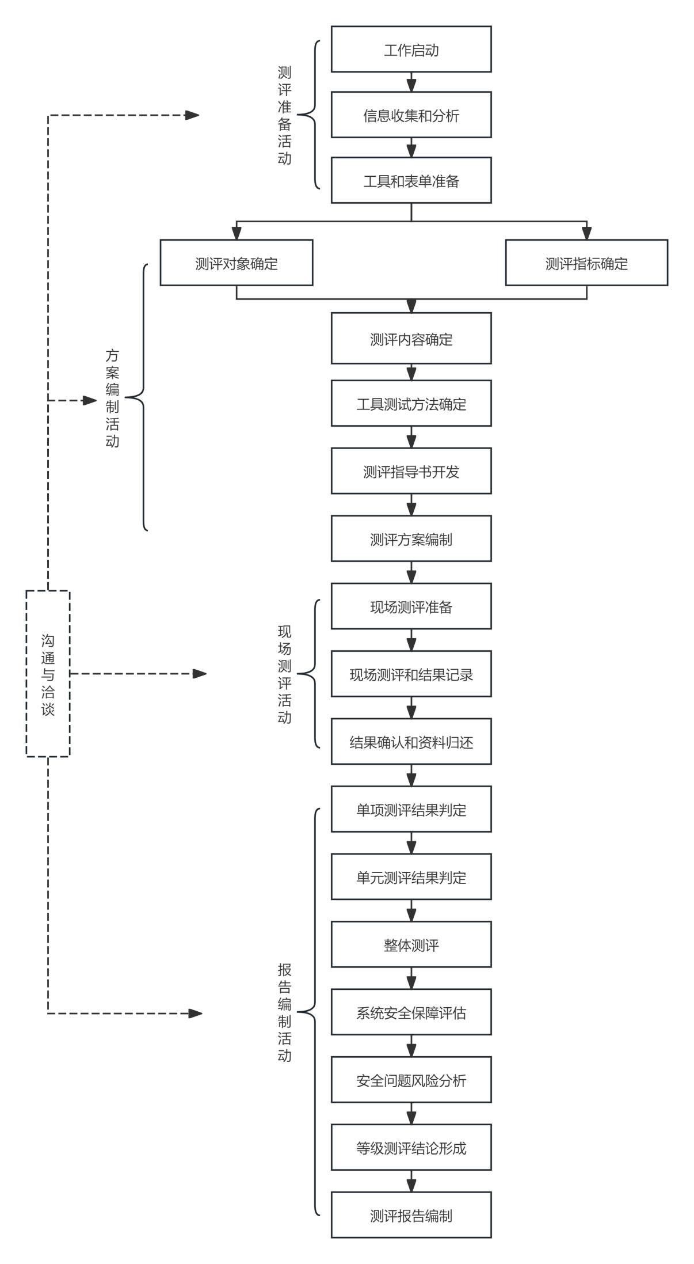

#### 2.2.定级备案

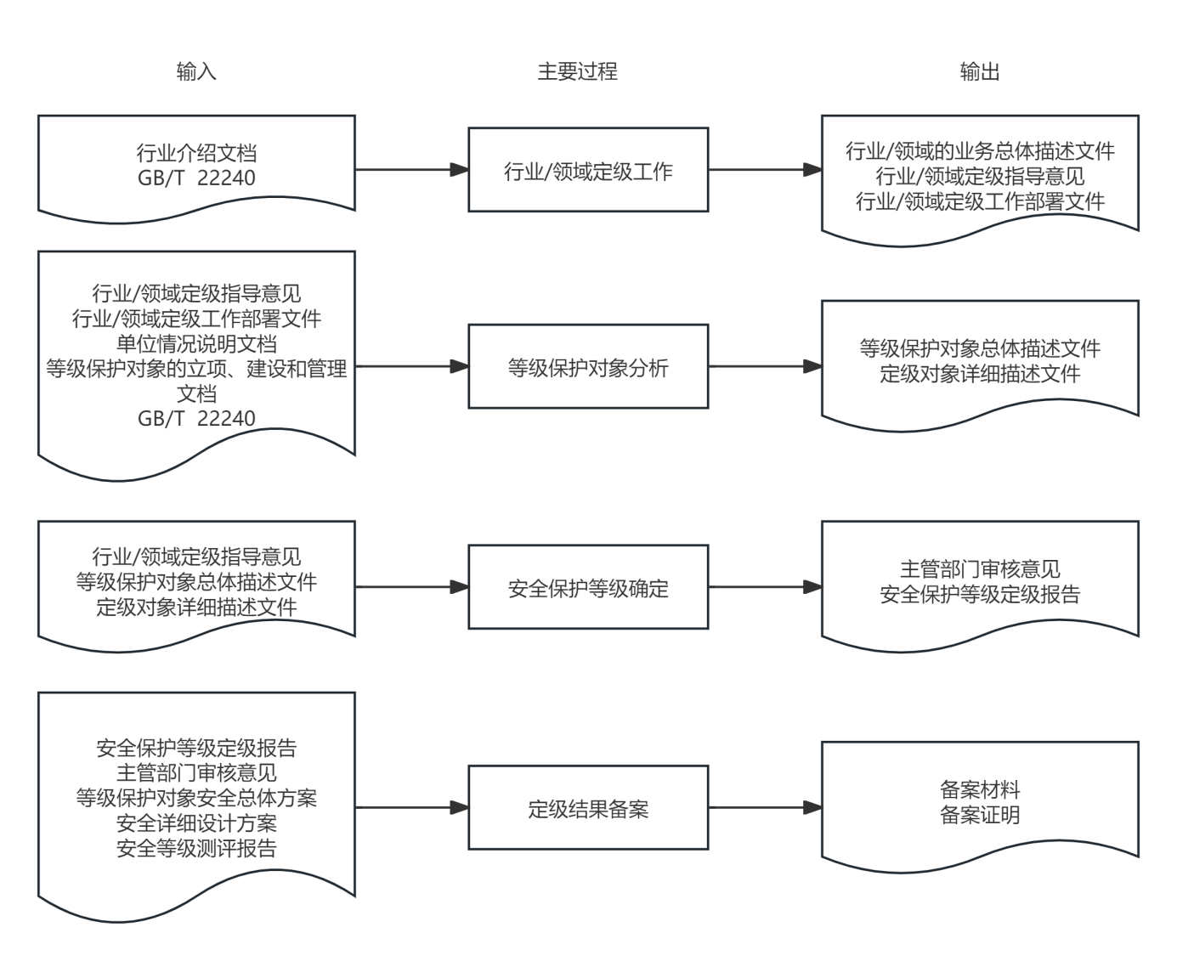

如上图所示，信息系统定级工作流程包括确定定级对象、初步确定等级、专家评审、主管部门核准和公安机关备案审核等步骤，最终确定系统安全保护等级。

确定定级对象：定级对象包含信息系统、通讯网络设施、数据资源等。

初步确定等级：安全保护等级从定级对象的业务信息安全和系统服务安全两方面进行评定等级，定级对象的初步安全保护等级由业务信息安全和系统服务安全两方面确定。

专家评审：广东省人民医院组织相关信息安全专家和业务专家进行评审，对初步定级结果的合理性进行审核，出具专家评审意见。

主管部门核准：广东省人民医院将初步定级结果上报行业主管部门或上级主管部门进行核准。

备案审核：初步定级结果提交公安机关进行备案审核，审核不通过组织重新定级；审核通过后最终确定定级对象的安全保护等级。

#### 2.3.差距分析测评

* 实施评估

利用工具扫描及渗透测试、配置检查、人员访谈、文档查看、实地检测等手段，对信息系统进行充分评估。

* 风险差距分析

按照等级保护2.0的要求从安全物理环境、安全区域边界、安全通信网络、安全计算环境、安全管理中心、安全制度管理、安全人员管理、安全机构管理、安全建设管理、安全运维管理10个层面对信息系统

* 报告编制及安全整改

将测评结果进行汇总分析，形成差距测评分析报告，并协助广东省人民医院进行安全问题及隐患的整改。

#### 2.4.协助安全整改

协助广东省人民医院就差距测评分析出风险点及安全问题进行系统安全整改，提供整改建议、安全问题咨询等服务。

#### 2.5.等保验收测评

等保验收测评指在完成安全整改后对信息系统进行复测，复测过程参考的规范标准和测评方法与差距测评的过程完全一致，重点核实风险项整改情况，记录整改完成情况，并将所有测评记录进行汇总，形成等级保护测评报告。

#### 2.6.相关服务成果

* 定级备案报告、专家评审意见等；
* 差距测评分析报告；
* 等级保护测评报告

### 3.商用密码应用安全性评估服务

#### 3.1.服务内容

由相关单位在本项目已有商用密码应用方案基础上进行相关评估工作，为本项目商用密码应用提供指导，助力本项目的落地实施。

根据《商用密码应用安全性评估管理办法》第七、八条，商用密码应用安全性评估包括针对应用系统密码应用方案的商用密码应用安全性评估和针对应用系统的商用密码应用安全性评估。评估活动应由系统运营者委托商用密码检测机构实施。

由商用密码检测机构对商用密码应用建设方案的合理性、针对性、可实施性、合规性、安全性等方案进行评估，出具《商用密码应用方案商用密码应用安全性评估报告》。商用密码检测机构协助运营者将密码应用方案及评估报告，报送当地密码管理部门完成备案，取得回函。

运营者依据通过评估的密码应用方案实施密码应用保障建设后，由商用密码检测机构对进行商用密码应用安全性评估，并出具《商用密码应用安全性评估报告》保障项目密码应用安全。商用密码检测机构协助运营者将备案材料及密码应用安全性评估报告，报送当地密码管理部门完成备案，取得回函。

#### 3.2.评估方法

* 访谈

通过与广东省人民医院的相关人员进行交谈和问询，了解信息系统技术和管理方面的一些基本信息，并对一些评估内容进行确认。

* 文档审查

审核广东省人民医院提交的有关信息系统安全的各个方面的文档，如：系统总体描述文件，系统商用密码总体描述文件，安全管理制度文件，密钥管理制度，各种密码安全规章制度及相关过程管理记录、配置管理文档，惠州市委组织部的信息化建设与发展状况以及联络方式；密码应用方案及评审意见，安全保护等级定级报告，系统验收报告，安全需求分析报告，安全总体方案，自查或上次评估报告等。

* 实地查看

现场查看评估对象所处的物理和网络环境、设备的外观、相关密码产品证书、密码服务证书、应用系统的加密数据、应用系统的加密文件等。

* 配置查看

查看评估对象的系统配置、应用配置、访问控制配置等信息。确认其是否按照标准要求使用了密码算法和密码技术。

* 工具测试

根据广东省精神卫生信息平台的实际情况，评估人员使用适合的技术工具在指定接入点对信息系统进行数据抓取和网络探测，分析通讯报文、密码算法、存储数据、数字证书等信息。

#### 3.3.评估内容及步骤

* 密码技术应用评估

根据商用密码应用安全评估要求，从物理和环境安全、网络和通信安全、设备和计算安全、应用和数据安全4个层次，运用访谈、文档审查、配置检查等手段对商用密码的应用进行充分评估，记录评估过程及分析潜在安全的问题，并提出相应评估建议。

* 密码安全管理评估

根据商用密码应用安全评估要求，从管理制度、人员管理、建设运行、应急处置等方面进行管理层面的评估，记录评估过程及分析潜在安全的问题，并提出相应评估建议。

#### 3.4.相关服务成果

《XX系统商用密码整改方案》

《XX系统商用密码应用方案评估报告》

《XX系统商用密码应用安全性评估报告》

# 四．项目工期

合同签订起至完成广东省精神卫生信息平台等保备案、测评及复测工作；完成广东省精神卫生信息平台国产化改造、心理援助热线信息管理与服务模块开发、信息安全等级保护测评和国家商用密码应用评估服务工作。其中，软件开发建设工期、网络安全等级保护测评服务内容和商用密码应用安全性评估服务周期为一年，承建商需在服务期内提供一次等级保护测评及商用密码安全性评估服务测评并出具相关报告，国产化改造服务周期为两年，项目完成终验后提供一年免费质保期。

# 五．集成技术及实施服务要求

项目实施期内承建商提供专职工程师负责本项目实施，工作时间与院方工作时间一致，并且提供7*24小时响应服务。

项目承建商需根据院方的详细需求，提交项目系统培训实施方案，方案得到院方确认后实施，保证系统按时、正常地投入运行。

项目承建商应为院方进行培训，包括使用培训和维护培训。承建商应提出详细的培训计划，提供培训教材。技术培训的内容必须覆盖产品的日常操作和管理维护，以及基本的故障诊断与排错。包括系统配置培训、用户培训，并保证培训效果。

验收由承建商给出具体的验收计划、测试的内容和方法，经院方审核通过后，方可进行验收工作。

# 六．后续维护服务

本项目软件维护期从软件验收合格之日算起，期限为12个月。在维护期内，承建商提供技术支持和指导，以及功能的局部改进完善、故障情况下的现场问题解决。

维保期内承建商为院方提供专职技术人员进行维护服务，工作时间与院方工作时间一致，并且提供7*24小时响应服务。

在维护期结束前，须由承建商和院方进行一次全面检查，任何缺陷必须由承建商负责修复，在修复之后，承建商应将缺陷原因、修复内容、完成修理及恢复正常的时间和日期等报告给院方，形成项目总结报告。

超过维护期的，双方另行协商签订维护合同，其中软件部分年维护费不超过合同软件部分金额的8%。

# 七．合同款支付方式

(一)合同签订后，承建商提供合同总金额的70%的预付款保函，在收到承建商开具相应金额正式发票后，支付合同总金额的100%。

(二)项目软件开发服务、网络安全等级保护测评服务内容、商用密码应用安全性评估服务验收通过后，在收到承建商提供金额为合同总金额35%的预付款保函后，退还承建商金额为合同总金额的70%的预付款保函。

（三）项目国产化改造服务验收通过后，在收到承建商提供的《售后服务履约承诺函》后，退还承建商金额为合同总金额35%的预付款保函。

（四）银行预付款保函期限届满前30天，仍未达到甲方退还条件的，乙方有责任第一时间办理银行保函延期手续，保证银行保函的有效期限，直至符合甲方的退还条件。